INDICAÇÃO Nº 1992/2017

Indica ao Poder Executivo Municipal a limpeza, capinação, retirada de mato, da área publica Unidade Básica de Saúde (UBS) do Jardim São Fernando.

Excelentíssimo Senhor Prefeito Municipal,

Nos termos do Art. 108 do Regimento Interno desta Casa de Leis, dirijo-me a Vossa Excelência para solicitar, por intermédio do Setor competente, que seja realizada limpeza, capinação, retirada de mato, da área Publica, Unidade Básica de Saúde localizada entre as Ruas Cristal; Rua Jade; Rua do Centeio e Rua António M. Silva

Justificativa:

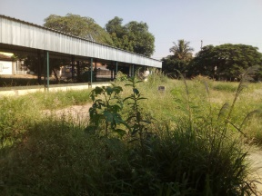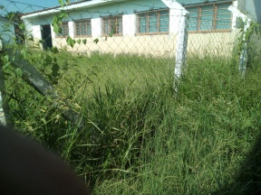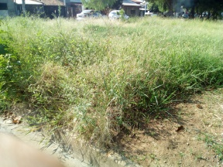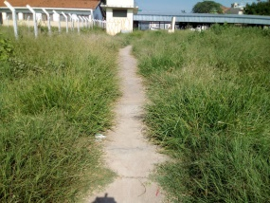
Fotos do local

Conforme solicitado pelos moradores daquele bairro, e verificando “in loco”, constatamos que a área Pública em toda a sua extensão, bem como a Unidade Básica de Saúde (UBS), Campo de Bocha, está com muito mato alto, razão disso impedindo de ser frequentada pelos moradores locais, Munícipes e principalmente pelas crianças e pessoas usuárias da Unidade Básica de Saúde (UBS). Os moradores vizinhos da área publica, estão com receio de bichos peçonhentos, onde invadem a suas residências, podendo seus moradores ser atingido (picados) pelo mesmos. Este é o único espaço público que os moradores e crianças daquela região possuem para lazer e UBS para consultas medicas.

Plenário “Dr. Tancredo Neves”, em 21 de fevereiro de 2017.

Paulo Cesar Monaro

Paulo Monaro

-Vereador Líder Solidariedade-

